Validando Sprint 2
“FitSearch”
Sprint 2 — semanas 7 y 8 (21-09-2026 al 04-10-2026)
Fecha: 06-10-2026

Tabla de contenido

Contenido
Datos del documento 3
Planilla product backlog con registro de avances día a día y validación del product owner. 4
Gráfico de avance del sprint 2. 4
Pila del producto actualizada. 4

Datos del documento

Histórico de Revisiones
Versión | Fecha | Descripción/cambio | autor
1.0 | 06-10-2026 | Versión inicial del Sprint 2: registro de avances día a día, validación del Product Owner, gráfico de avance y pila del producto actualizada | Rodrigo Cárcamo Rojas

Información del Proyecto
Organización | Duoc UC. Escuela de Informática y Telecomunicaciones
Sección | 003D
Proyecto (Nombre) | FitSearch
Fecha de Inicio | 10-08-2026
Fecha de Término | 11-12-2026
Patrocinador principal | No aplica (proyecto de carácter académico, sin patrocinador externo)
Docente | Juan Andrés Hernández Aliaga

Integrantes
Rut | Nombre | Correo
21.829.506-1 | Rodrigo Cárcamo Rojas | rodr.carcamo@duocuc.cl
20.426.295-0 | Luis Méndez | L.mendez@duocuc.cl
21.750.449-K | Nicolás Silva | nii.silvar@duocuc.cl

Planilla product backlog con registro de avances día a día y validación del product owner.

Historia | Tarea | Horas estimadas |  | Horas realizadas por día |  |  |  |  |  |  |  | Estado
Historia | Tarea | Horas estimadas | Responsable | 1 | 2 | 3 | 4 | 5 | 12 | 13 | Total | (A/R)
FS-HU-03 | Crear las tablas establecimientos y profesionales (migración Prisma) y datos de prueba | 3 | Nicolás Silva | - | - | 3 | - | - | - | - | 3 | A
FS-HU-03 | Implementar GET /api/profesionales con filtro por especialidad | 4 | Nicolás Silva | - | - | - | 3 | - | 1 | - | 4 | A
FS-HU-03 | Construir la pantalla de listado de profesionales (Frontend) | 5 | Nicolás Silva | - | - | - | 4 | 1 | - | - | 5 | A
FS-HU-03 | Pruebas automatizadas del listado (Jest y Vitest) | 3 | Nicolás Silva | - | - | - | 1 | - | 2 | - | 3 | A
FS-HU-04 | Implementar los endpoints para crear y editar el perfil profesional (solo rol profesional) | 6 | Luis Méndez | - | - | - | - | - | 3 | 2 | 5 | -
FS-HU-04 | Construir la pantalla del perfil profesional (Frontend) | 6 | Luis Méndez | - | - | - | - | - | 2 | 3 | 5 | -
FS-HU-04 | Pruebas automatizadas del perfil profesional | 3 | Luis Méndez | - | - | - | - | - | - | 1 | 1 | -
FS-HU-13 | Crear la tabla disponibilidades y sus endpoints (validar bloques superpuestos) | 5 | Sin asignar (se asigna en la planificación del Sprint 3) | - | - | - | - | - | - | - | 0 | -
FS-HU-13 | Construir la pantalla de gestión de horarios (Frontend) | 5 | Sin asignar (se asigna en la planificación del Sprint 3) | - | - | - | - | - | - | - | 0 | -
FS-HU-13 | Pruebas automatizadas de disponibilidad | 3 | Sin asignar (se asigna en la planificación del Sprint 3) | - | - | - | - | - | - | - | 0 | -
FS-HU-15 | Implementar la recuperación de contraseña: tabla tokens_recuperacion, endpoints y envío con Nodemailer | 5 | Rodrigo Cárcamo Rojas | 3 | 2 | - | - | - | - | - | 5 | A
FS-HU-15 | Construir las pantallas "¿Olvidaste tu contraseña?" y "Crea una nueva contraseña" | 3 | Rodrigo Cárcamo Rojas | - | 3 | - | - | - | - | - | 3 | A
FS-HU-15 | Configurar la cuenta de correo del proyecto (SMTP con contraseña de aplicación) | 1 | Rodrigo Cárcamo Rojas | - | - | - | - | - | - | - | 0 | -
FS-HU-16 | Crear el ID de cliente OAuth en Google Cloud Console | 1 | Rodrigo Cárcamo Rojas | - | - | - | 1 | - | - | - | 1 | A
FS-HU-16 | Implementar POST /api/auth/google y verificar el ID token (google-auth-library) | 4 | Rodrigo Cárcamo Rojas | - | - | - | 4 | - | - | - | 4 | A
FS-HU-16 | Activar el botón "Continuar con Google" en inicio de sesión y registro | 2 | Rodrigo Cárcamo Rojas | - | - | - | 2 | - | - | - | 2 | A
FS-HU-17 | Registro con confirmación de contraseña y "Recordarme" (backend y frontend) | 3 | Rodrigo Cárcamo Rojas | 3 | - | - | - | - | - | - | 3 | A
FS-HU-17 | Aplicar la identidad visual a las pantallas de acceso (logo, paleta y diseño responsivo) | 4 | Rodrigo Cárcamo Rojas | 4 | - | - | - | - | - | - | 4 | A
FS-HU-18 | Columnas de objetivos en perfiles_usuario, PUT /api/perfil/objetivos y paso 2 del asistente | 3 | Rodrigo Cárcamo Rojas | - | 3 | - | - | - | - | - | 3 | A
FS-HU-19 | Tabla informacion_salud, PUT /api/perfil/salud y paso 3 del asistente | 4 | Rodrigo Cárcamo Rojas | - | - | 4 | - | - | - | - | 4 | A
FS-HU-19 | Asistente de perfil de 5 pasos y resumen con "Editar" (rediseño de FS-HU-02) | 4 | Rodrigo Cárcamo Rojas | - | - | - | - | 4 | - | - | 4 | A
FS-HU-19 | Casos de prueba manuales y evidencias del Sprint 2 (CP-008 a CP-019) | 3 | Rodrigo Cárcamo Rojas | - | - | - | - | 3 | - | - | 3 | A
FS-HU-20 | Construir la portada pública (Inicio.jsx) con sus pruebas automatizadas | 5 | Nicolás Silva | - | 5 | - | - | - | - | - | 5 | A
FS-HU-20 | Portada solo para invitados: redirección al perfil con sesión, cierre de sesión hacia la portada y casos de prueba CP-020 a CP-023 | 3 | Rodrigo Cárcamo Rojas | - | - | 3 | - | - | - | - | 3 | A
Transversal | Revisión de código y PR de las historias del Sprint 2 (DoD) | 2 | Luis Méndez | - | - | - | - | - | - | 2 | 2 | -
FS-HU-02 | Mover la elección del tipo de cuenta del registro al paso 1 del asistente de perfil: columna rol_confirmado, PUT /api/perfil/tipo-cuenta y token nuevo con el rol | 4 | Rodrigo Cárcamo Rojas | - | - | - | 3 | 1 | - | - | 4 | A
FS-HU-03 | Integrar resultados de Google Places en el directorio (propuesta de cambio SC-09) | 3 | Nicolás Silva | - | - | - | - | 3 | - | - | 3 | R
Transversal | Actualizar el DAS y los diagramas UML del modelo 4+1 (10 ilustraciones) con los cambios del Sprint 2 | 6 | Rodrigo Cárcamo Rojas | - | 2 | 2 | - | - | 2 | - | 6 | -
Transversal | Revisar, reemplazar y exportar los diagramas del modelo 4+1 en el tablero Miro (PR #7) | 5 | Luis Méndez | - | 3 | - | 2 | - | - | - | 5 | -
Transversal | Revisión de código del PR #8 (FS-HU-03) y aceptación de las historias del Sprint 2 por el Product Owner | 2 | Rodrigo Cárcamo Rojas | - | - | - | - | - | 1 | 1 | 2 | -
 | Total | 110 |  | 10 | 18 | 12 | 20 | 12 | 11 | 9 | 92
Sprint 2: del 21-09-2026 (día 1) al 04-10-2026 (día 14). Las horas se registraron al cierre del sprint según el trabajo entregado por cada integrante en GitHub (commits y pull requests): días 1 a 5 (21 al 25-09-2026) y días 12 y 13 (02 y 03-10-2026); en los demás días no hubo avances registrados. Se estimaron 110 horas y se realizaron 92: Rodrigo Cárcamo Rojas 51, Nicolás Silva 23 y Luis Méndez 18. Las 18 horas restantes pasan al Sprint 3: FS-HU-04 (implementada por Luis Méndez en el PR #11, en corrección antes de fusionar), FS-HU-13 (no iniciada) y la configuración del correo SMTP de FS-HU-15. La columna Estado (A/R) la completa el Product Owner por historia; las tareas transversales y las que no se terminaron se marcan con un guion.
Validación del Product Owner (03-10-2026): se revisaron los criterios de aceptación de FS-HU-02 (criterio nuevo: tipo de cuenta en el primer paso del asistente), FS-HU-03, FS-HU-15, FS-HU-16, FS-HU-17, FS-HU-18, FS-HU-19 y FS-HU-20 contra los casos de prueba CP-008 a CP-035 y sus evidencias. La revisión de código la aprobó Luis Méndez en el PR #9 y, para FS-HU-03, Rodrigo Cárcamo Rojas en el PR #8. Las ocho historias quedan aceptadas (A). Observaciones del Product Owner: (1) excepción a DoD-03 en FS-HU-02 y FS-HU-15 a FS-HU-20, porque el código llegó a la rama principal sin pull request y se revisó después en el PR #9; (2) FS-HU-15: falta configurar la cuenta de correo SMTP para el envío real; mientras tanto el enlace de recuperación se muestra en la consola del backend; (3) FS-HU-16: faltan los casos manuales CP-024 y CP-025, que requieren iniciar sesión con una cuenta de Google del equipo; (4) se rechazó (R) la propuesta SC-09 de mostrar resultados de Google Places en el directorio, que se retiró del PR #8 antes de fusionar. FS-HU-04 y FS-HU-13 no se presentaron a validación y pasan al Sprint 3.

Gráfico de avance del sprint 2.
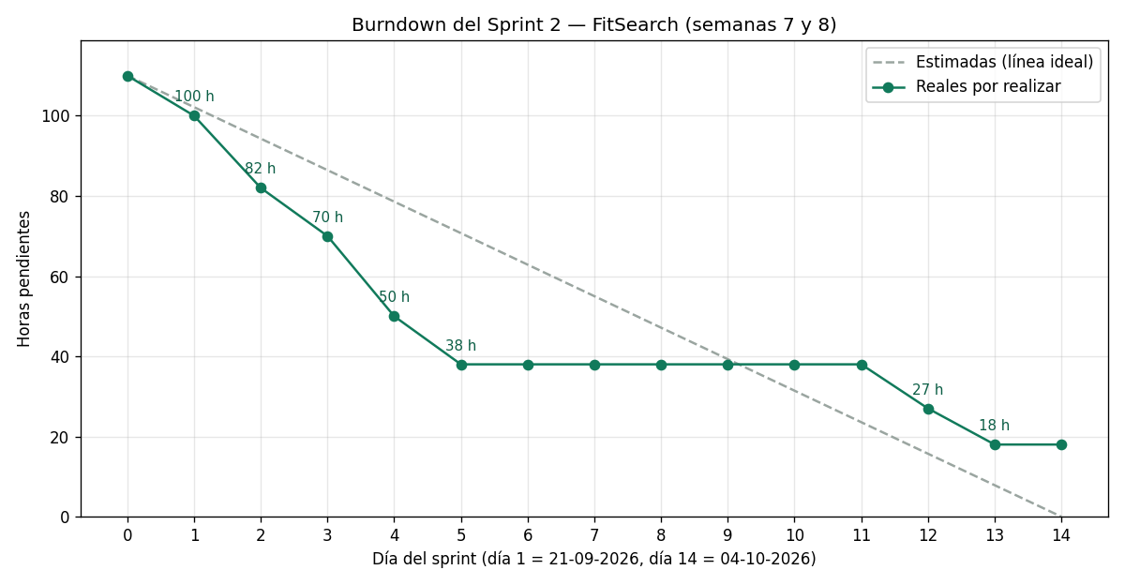

Pila del producto actualizada.
ID | Historia de Usuario | Estimación | Prioridad
FS-HU-04 | Perfil de profesional | 5 | Alta
FS-HU-13 | Disponibilidad del profesional | 5 | Alta
FS-HU-05 | Buscar cerca de mí | 8 | Alta
FS-HU-21 | Inicio personalizado y navegación | 5 | Alta
FS-HU-22 | Búsqueda avanzada de profesionales | 5 | Alta
FS-HU-23 | Profesionales favoritos | 3 | Media
FS-HU-24 | Calificar y reseñar profesionales | 5 | Alta
FS-HU-06 | Vista de mapa y lista | 5 | Media
FS-HU-14 | Reservar hora | 8 | Alta
FS-HU-07 | Chat de orientación | 8 | Alta
FS-HU-08 | Recomendación de profesional | 5 | Media
FS-HU-09 | Registro por lenguaje natural | 8 | Media
FS-HU-10 | Seguimiento de calorías | 5 | Media
FS-HU-11 | Dockerización | 3 | Alta
FS-HU-12 | Verificar perfiles profesionales | 3 | Baja
Salen de la pila FS-HU-02 (criterio nuevo del tipo de cuenta), FS-HU-03 y FS-HU-15 a FS-HU-20, aceptadas por el Product Owner el 03-10-2026 (28 puntos; 36 puntos aceptados en total con el Sprint 1). Quedan 81 puntos pendientes: FS-HU-04 y FS-HU-13 pasan al Sprint 3; FS-HU-05 y FS-HU-21 a FS-HU-24 ya están implementadas y esperan la aceptación del Product Owner en el Sprint 3, y el resto se ordena según los sprints comprometidos.

